**Sprzęt turystyczny - niezbędnik wyprawy**

**<strong>Sprzęt turystyczny</strong>, czyli niezbędne gadżety, które podczas tygodniowego pobytu w górach lub lesie może nawet uratować życie.**

**Sprzęt turystyczny - niezbędny na każdej wycieczce**

Lato w pełni, a co za tym idzie również i czas urlopowy. W dzisiejszych czasach bardzo wiele osób wybiera wakacje all inclusive, które są wygodne i pozwalają na błogie lenistwo w gorących temperaturach. Jednak co bardzo cieszy, wciąż popularne są wyprawy w góry, czy do lasu, gdzie rozbijamy namioty i korzystamy z bliskości z naturą. Przed tego typu wyjazdem należy jednak zaopatrzyć się w niezbędny **sprzęt turystyczny**, który wbrew pozorom może w niektórych sytuacjach uratować nawet i nasze życie.

**Sprzęt turystyczny - gwarancja bezpieczeństwa**

Kilkudniowe lub tygodniowe campingi i wycieczki w góry, czy do lasu to niezwykła przygoda dla każdej osoby ceniącej sobie podróże. Wiąże się to jednak z brakiem bieżącej wody, często toalety, o prądzie i elektryczności nie wspominając. Pozwala nam to na maksymalne zbliżenie się do natury i czerpania z niej radości i energii pełnymi garściami. Biorąc jednak pod uwagę zmienne warunki atmosferyczne i różne inne sytuacje, które mogą nas spotkać podczas takiego wypoczynku, należy zabrać ze sobą odpowiedni *sprzęt turystyczny*. Będą to różnego rodzaju gadżety, które nie tylko pomogą nam w przystosowaniu się do nowego otoczenia, ale również zdecydowanie ułatwią nam pobyt w lesie lub górach.

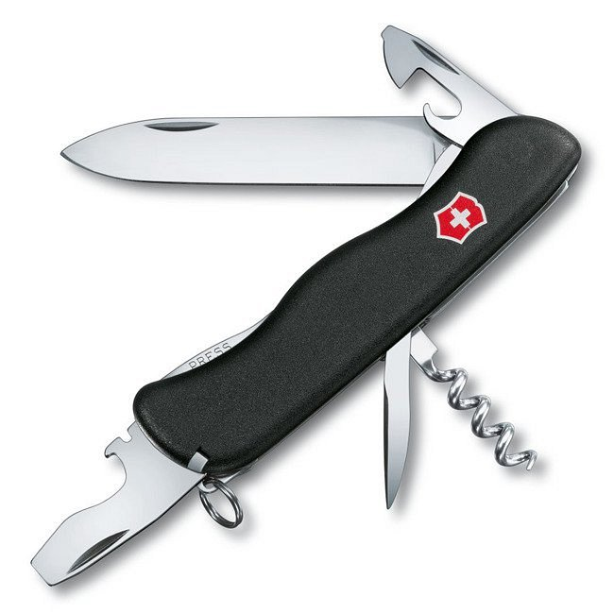

Po najlepszy [sprzęt turystyczny](https://equip.pl/pol_m_TURYSTYKA-I-CAMPING_Sprzet-trekkingowy-i-gadzety-11546.html) na każdą wyprawę zapraszamy do sklepu internetowego Equip, gdzie znajdziesz wszystko co niezbędne na aktywny urlop!